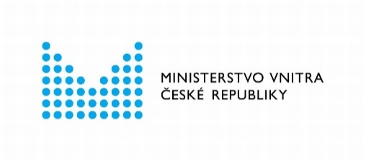INFORMACE MINISTERSTVA VNITRA

V souvislosti s přijímáním novely zákona o cestovních dokladech si Vás dovolujeme upozornit na následující:

* V době **od 29. července 2021 do 1. srpna 2021** nelze podat žádost o vydání cestovního pasu podle zákona č. 329/1999 Sb., ve znění účinném přede dnem nabytí účinnosti novely zákona.
* **Od 30. července 2021 do 1. srpna 2021** nelze převzít cestovní pas podle zákona č. 329/1999 Sb., ve znění účinném přede dnem nabytí účinnosti novely zákona.

